## 学案5　圆周运动

[目标定位] 1.知道什么是匀速圆周运动，知道它是变加速运动.2.掌握线速度的定义式，理解线速度的大小、方向的特点.3.掌握角速度的定义式，知道周期、转速的概念.4.理解掌握公式*v*＝*ωr*和*ω*＝2π*n*.

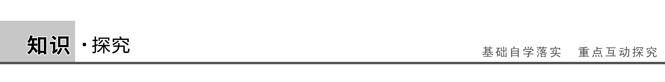

一、线速度

[问题设计]

如图1所示为自行车的车轮，*A*、*B*为辐条上的两点，当它们随轮一起转动时，回答下列问题：

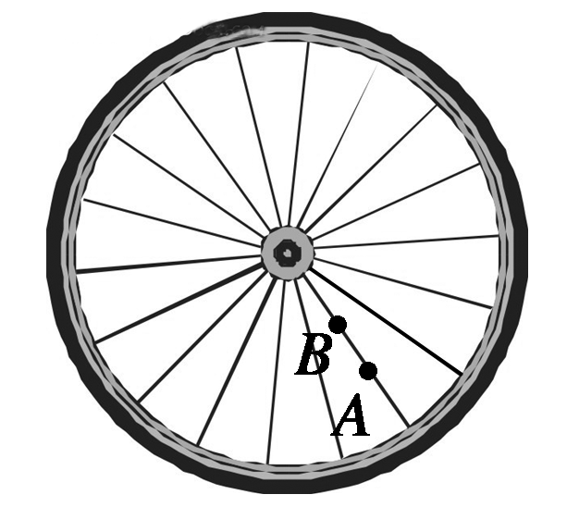

图1

(1)在图上标出*A*、*B*两点的线速度方向；

(2)沿圆弧运动*A*、*B*两点哪个快？

(3)如果*B*点在任意相等的时间内转过的弧长相等，*B*做匀速运动吗？

答案　(1)两点的线速度方向均沿各自圆周的切线方向(图略).

(2)在相同的时间内，*A*运动的轨迹长，*A*运动得快.

(3)*B*运动的速率不变，但*B*运动的方向时刻变化，故*B*做非匀速运动.

[要点提炼]

1.线速度

(1)定义：物体做圆周运动通过的弧长与所用时间的比值.即*v*＝，单位：m/s.

(2)定义式：*v*＝.

如果Δ*t*取的足够小，*v*就为瞬时线速度.

(3)方向：质点在圆周某点的线速度方向沿圆周上该点的切线方向，与半径方向垂直.

(4)物理意义：描述质点沿圆周运动的快慢.

2.匀速圆周运动的特点

(1)线速度的大小处处相等.

(2)由于匀速圆周运动的线速度方向时刻在改变，所以它是一种变速运动.这里的“匀速”实质上指的是“匀速率”而不是“匀速度”.

二、角速度

[问题设计]

图1中*A*、*B*两个质点转一周的时间相同吗？它们绕圆心转动的快慢相同吗？只用线速度描述圆周运动能全面说明问题吗？

答案　*A*、*B*两个质点转一周的时间相同，绕圆心转动得一样快.不能.

[要点提炼]

1.角速度：半径转过的角度Δ*θ*与所用时间Δ*t*的比值，即*ω*＝(如图2所示).国际单位：弧度每秒，符号rad/s.

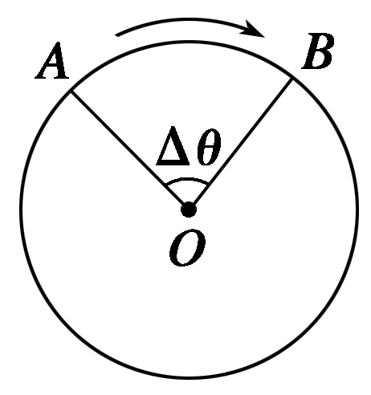

图2

2.转速与周期

(1)转速*n*：做圆周运动的物体单位时间所转过的圈数，常用符号*n*表示.

(2)周期*T*：做匀速圆周运动的物体，转过一周所用的时间叫做周期，用符号*T*表示.

(3)转速与周期的关系：若转速的单位是转每秒(r/s)，则转速与周期的关系为*T*＝.

三、描述圆周运动的各物理量之间的关系

1.线速度与周期的关系：*v*＝.

2.角速度与周期的关系：*ω*＝.

3.线速度与角速度的关系：*v*＝*ωr*.

四、同轴转动和皮带传动

[问题设计]

1.同轴转动

如图3所示，*A*、*B*两点在同一个圆盘上，当圆盘转动时，它们的半径分别为*r*和*R*.

此传动方式有什么特点，*A*、*B*两点的角速度、线速度有什么关系？

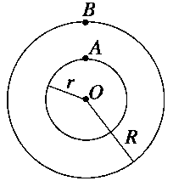

图3

答案　同轴传动的物体上各点的角速度相同，即*ωA*＝*ωB*.

线速度关系：＝.

2.皮带(齿轮)传动

(1)皮带传动

如图4所示，*A*点和*B*点分别是两个轮子边缘上的点，两个轮子用皮带连起来，并且皮带不打滑.

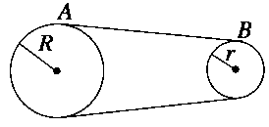

图4

此传动方式有什么特点？*A*、*B*两点的线速度、角速度有什么关系？

(2)齿轮传动

如图5所示，*A*点和*B*点分别是两个齿轮边缘上的点，两个齿轮的轮齿啮合.两个齿轮在同一时间内转过的齿数相等，但它们的转动方向恰好相反，即当*A*顺时针转动时，*B*逆时针转动.*r*1、*r*2分别表示两齿轮的半径.*A*、*B*两点的*v*、*ω*有什么关系？

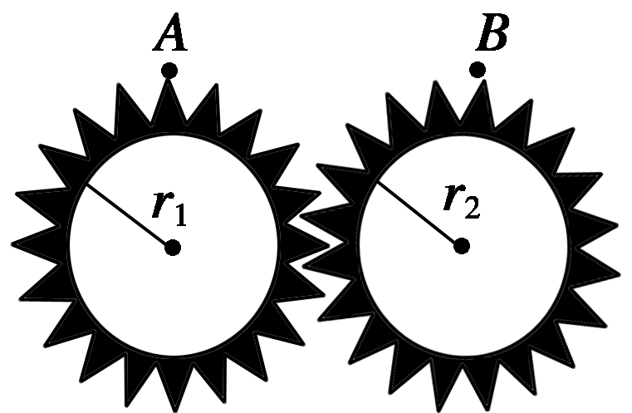

图5

答案　(1)两个轮子边缘处及传送带上各点的线速度相同，即*vA*＝*vB*，角速度关系：＝.

(2)线速度、角速度的关系为*vA*＝*vB*，＝.

[要点提炼]

1.同轴转动(如图6所示)



图6

(1)角速度(周期)的关系：*ωA*＝*ωB*，

*TA*＝*TB*.

(2)线速度的关系：＝.

2.皮带(齿轮)传动(如图7所示)

(1)线速度的关系：*vA*＝*vB*

(2)角速度(周期)的关系：＝、＝.



图7

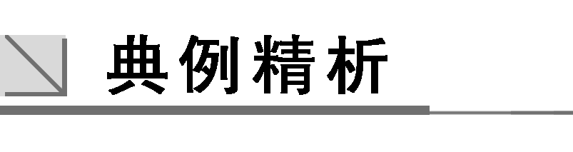

一、圆周运动的各物理量的关系

F:\2015赵瑊\同步\物理\人教必修2\word\左括.tif例1F:\2015赵瑊\同步\物理\人教必修2\word\右括.tif　做匀速圆周运动的物体，10 s内沿半径为20 m的圆周运动100 m，试求物体做匀速圆周运动时：

(1)线速度的大小；

(2)角速度的大小；

(3)周期的大小.

解析　(1)依据线速度的定义式*v*＝可得

*v*＝＝ m/s＝10 m/s.

(2)依据*v*＝*ωr*可得，*ω*＝＝ rad/s＝0.5 rad/s.

(3)*T*＝＝ s＝4π s.

答案　(1)10 m/s　(2)0.5 rad/s　(3)4π s

二、同轴转动与皮带传动问题

F:\2015赵瑊\同步\物理\人教必修2\word\左括.tif例2F:\2015赵瑊\同步\物理\人教必修2\word\右括.tif　如图8所示的传动装置中，*B*、*C*两轮固定在一起绕同一轴转动，*A*、*B*两轮用皮带传动，三个轮的半径关系是*rA*＝*rC*＝2*rB*.若皮带不打滑，则*A*、*B*、*C*三轮边缘上*a*、*b*、*c*三点的角速度之比和线速度之比为(　　)

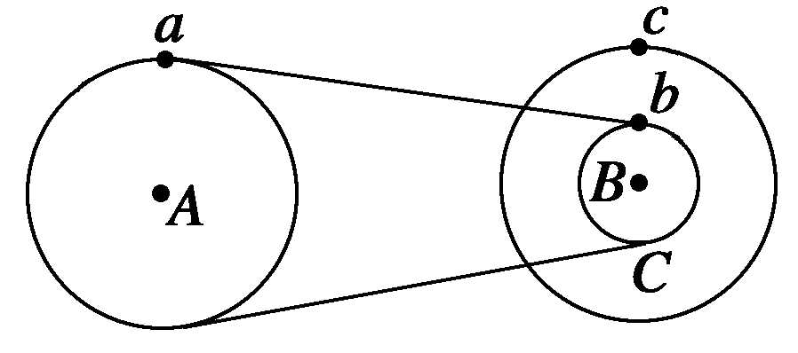

图8

A.角速度之比1∶2∶2 B.角速度之比1∶1∶2

C.线速度之比1∶2∶2 D.线速度之比1∶1∶2

解析　*A*、*B*两轮通过皮带传动，皮带不打滑，则*A*、*B*两轮边缘的线速度大小相等，*B*、*C*两轮固定在一起绕同一轴转动，则*B*、*C*两轮的角速度相等.

*a*、*b*比较：*va*＝*vb*

由*v*＝*ωr*得：*ωa*∶*ωb*＝*rB*∶*rA*＝1∶2

*b*、*c*比较：*ωb*＝*ωc*

由*v*＝*ωr*得：*vb*∶*vc*＝*rB*∶*rC*＝1∶2

所以*ωa*∶*ωb*∶*ωc*＝1∶2∶2

*va*∶*vb*∶*vc*＝1∶1∶2

故A、D正确.

答案　AD

F:\2015赵瑊\同步\物理\人教必修2\word\左括.tif例3F:\2015赵瑊\同步\物理\人教必修2\word\右括.tif　一个圆环，以竖直直径*AB*为轴匀速转动，如图9所示，求环上*M*、*N*两点的：

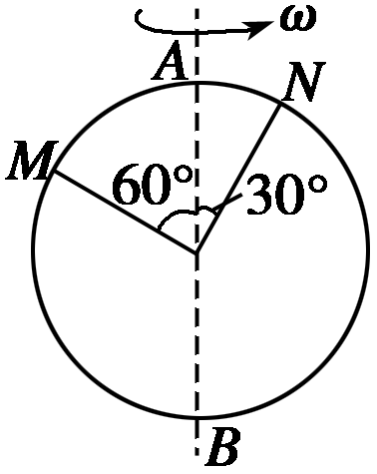

图9

(1)线速度的大小之比；

(2)角速度之比.

解析　*M*、*N*是同一环上的两点，它们与环具有相同的角速度，即

*ωM*∶*ωN*＝1∶1，两点做圆周运动的半径之比

*rM*∶*rN*＝sin 60°∶sin 30°＝∶1，故

*vM*∶*vN*＝*ωMrM*∶*ωNrN*＝∶1.

答案　(1)∶1　(2)1∶1



圆周运动

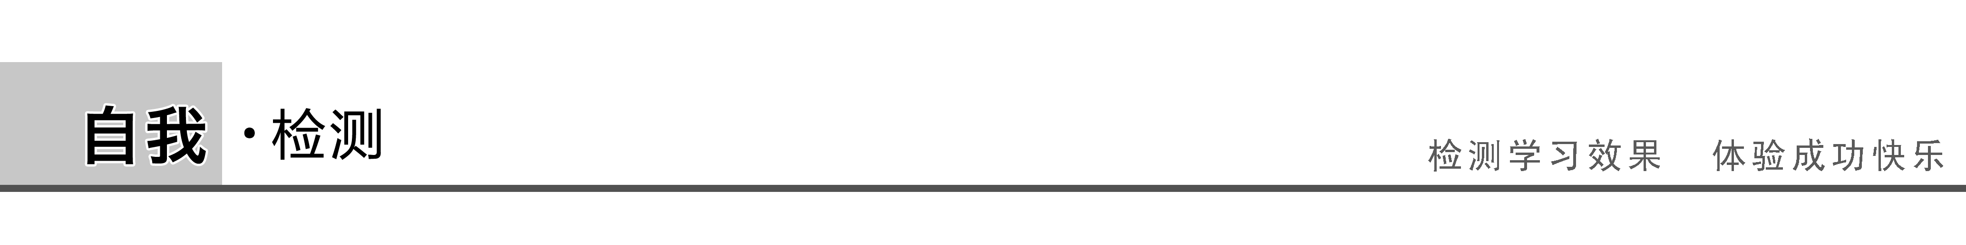

1.(对匀速圆周运动的理解)关于匀速圆周运动，下列说法正确的是(　　)

A.匀速圆周运动是变速运动

B.匀速圆周运动的速率不变

C.任意相等时间内通过的位移相等

D.任意相等时间内通过的路程相等

答案　ABD

解析　由线速度定义知，匀速圆周运动的速度大小不变，也就是速率不变，但速度方向时刻改变，故A、B对；做匀速圆周运动的物体在任意相等时间内通过的弧长即路程相等，但位移不一定相等，C错，D对.

2.(皮带传动问题)自行车的大齿轮、小齿轮、后轮的半径不一样，它们的边缘有三个点*A*、*B*、*C*，如图10所示.在自行车正常骑行时，下列说法正确的是(　　)

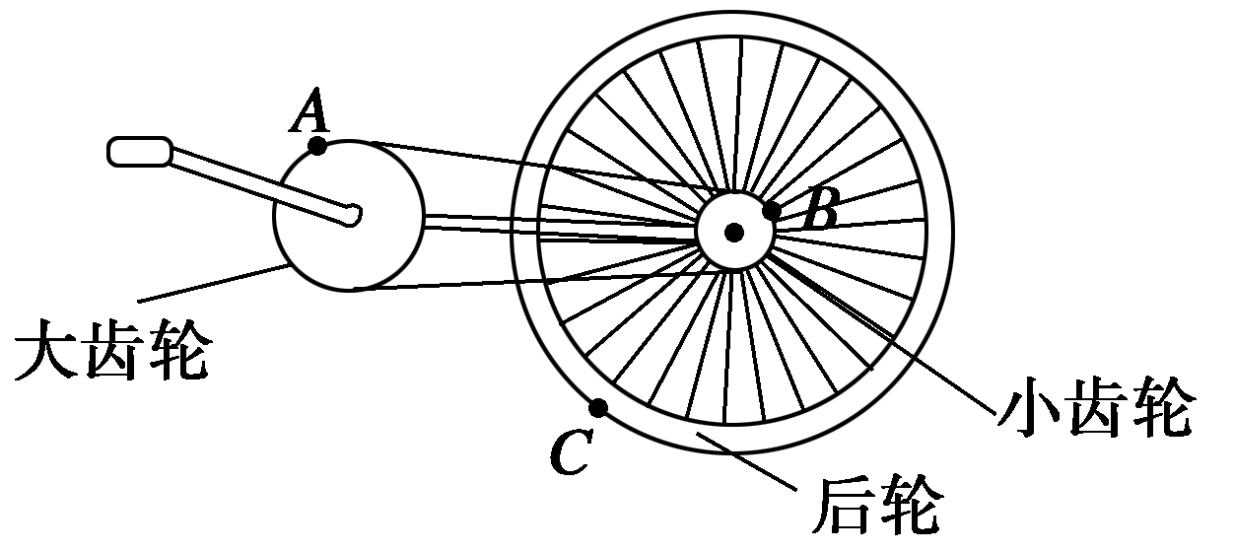

图10

A.*A*、*B*两点的线速度大小相等

B.*B*、*C*两点的角速度大小相等

C.*A*、*B*两点的角速度与其半径成反比

D.*A*、*B*两点的角速度与其半径成正比

答案　ABC

解析　大齿轮与小齿轮类似于皮带传动，所以两轮边缘的点*A*、*B*的线速度大小相等，A正确；小齿轮与后轮类似于同轴传动，所以*B*、*C*的角速度大小相等，B正确.*A*、*B*两点的线速度大小相等，由*v*＝*ωr*知*A*、*B*两点的角速度与半径成反比，C正确.

3.某变速箱中有甲、乙、丙三个齿轮，如图11所示，其半径分别为*r*1、*r*2、*r*3，若甲轮的角速度为*ω*，则丙轮边缘上某点的向心加速度为(　　)

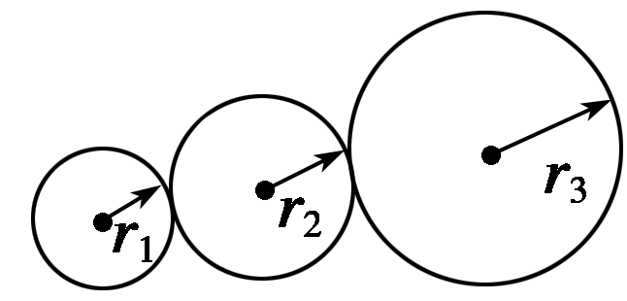

图11

A. B.

C. D.

答案　A

解析　三轮边缘各点的关系应该有*v*1＝*v*2＝*v*3，故*ωr*1＝*ω*2*r*2＝*ω*3*r*3，再用公式*a*＝即可求得*a*＝，故A正确.

4.(圆周运动各物理量的关系)如图12所示，站在地球赤道上*A*点的人和站在北纬60°*B*点的人随地球转动的角速度之比*ωA*∶*ωB*＝________________________，线速度之比*vA*∶*vB*＝__________________.

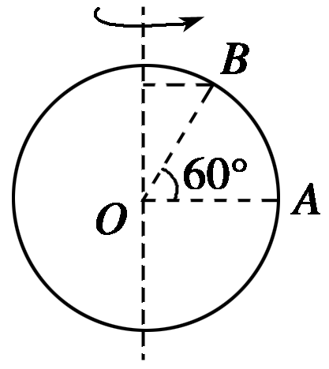

图12

答案　1∶1　2∶1

解析　如图所示，作出地球自转示意图，地球自转角速度固定不变，*A*、*B*两点的角速度相同，角速度之比为1∶1.

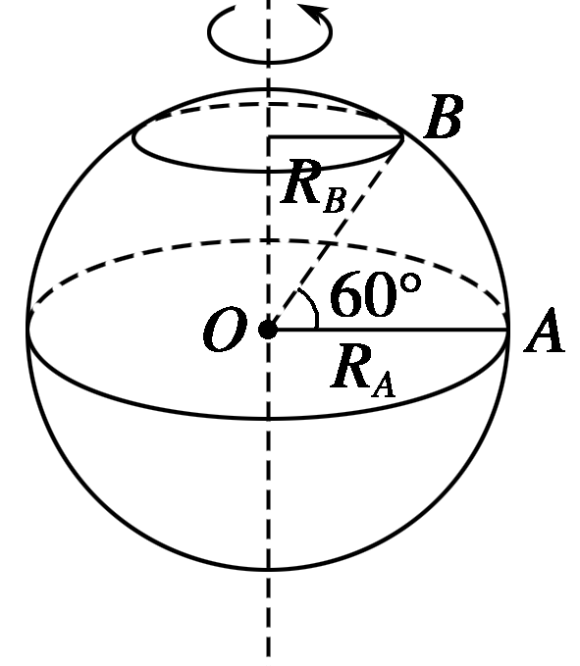

依题意可知，*A*、*B*两处站立的人随地球自转做匀速圆周运动的半径分别为：*RA*＝*R*，*RB*＝*R*cos 60°，则由*v*＝*ωr*可知，*A*、*B*两点的线速度之比为2∶1.

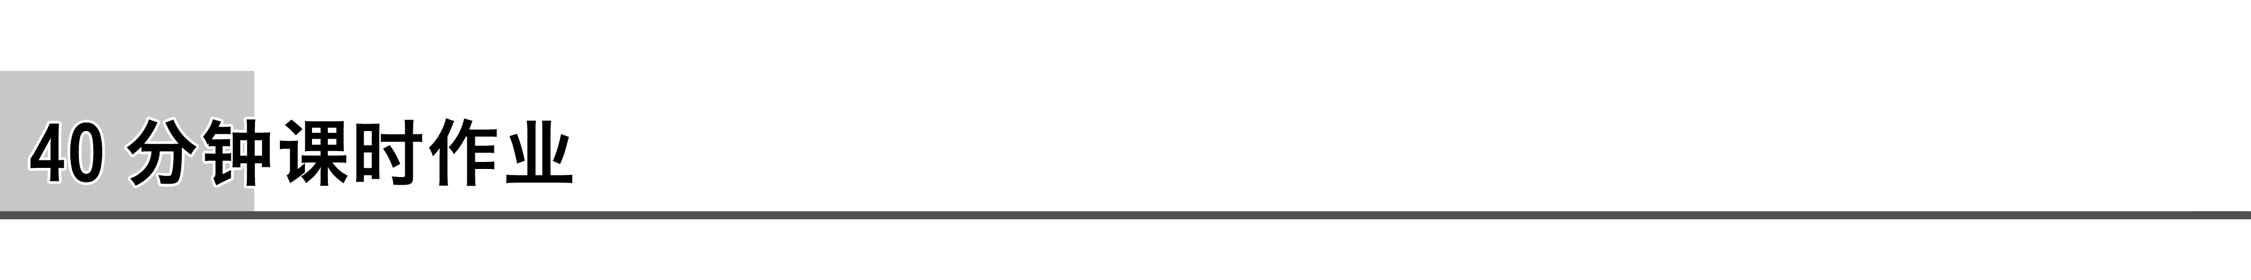

题组一　对匀速圆周运动的理解

1.下列对于匀速圆周运动的说法中，正确的是(　　)

A.线速度不变的运动

B.角速度不变的运动

C.周期不变的运动

D.转速不变的运动

答案　BCD

解析　匀速圆周运动的角速度、周期、转速不变，线速度时刻在变，故应选B、C、D.

2.质点做匀速圆周运动，则(　　)

A.在任何相等的时间里，质点的位移都相等

B.在任何相等的时间里，质点通过的路程都相等

C.在任何相等的时间里，质点运动的平均速度都相同

D.在任何相等的时间里，连接质点和圆心的半径转过的角度都相等

答案　BD

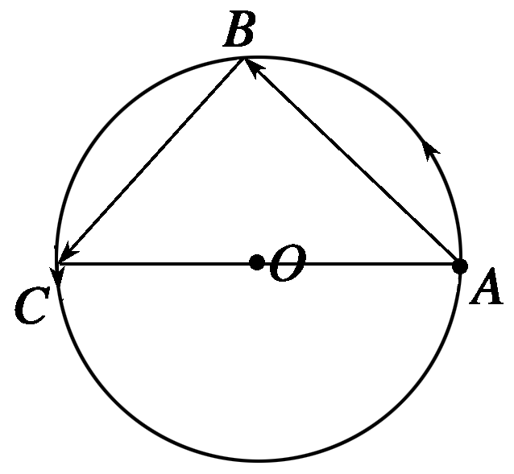解析　如图所示，经，质点由*A*到*B*，再经，质点由*B*到*C*，由于线速度大小不变，根据线速度的定义，Δ*s*＝*v*·，所以相等时间内通过的路程相等，B对.但位移*xAB*、*xBC*大小相等，方向并不相同，平均速度不同，A、C错.由角速度的定义*ω*＝知Δ*t*相同，Δ*θ*＝*ω*Δ*t*相同，D对.

题组二　圆周运动各物理量间的关系

3.关于做匀速圆周运动的物体的线速度、角速度、周期的关系，下列说法中正确的是(　　)

A.线速度大的角速度一定大

B.线速度大的周期一定小

C.角速度大的半径一定小

D.角速度大的周期一定小

答案　D

解析　解决这类题目的方法是：确定哪个量不变，寻找各物理量之间的联系，灵活选取公式进行分析.由*v*＝*ωr*知，*v*越大，*ω*不一定越大；*ω*越大，*r*不一定越小，故A、C均错误；由*v*＝知，*v*越大，*T*不一定越小，B错误；而由*ω*＝可知，*ω*越大，*T*越小，故D正确.

4.一个电子钟的秒针角速度为(　　)

A.π rad/s B.2π rad/s

C. rad/s D. rad/s

答案　C

5.甲、乙两个做匀速圆周运动的质点，它们的角速度之比为3∶1，线速度之比为2∶3，那么下列说法中正确的是(　　)

A.它们的半径之比为2∶9

B.它们的半径之比为1∶2

C.它们的周期之比为2∶3

D.它们的周期之比为1∶3

答案　AD

解析　由*v*＝*ωr*，得*r*＝，＝＝，A对，B错；由*T*＝，得*T*甲∶*T*乙＝∶＝，C错，D对.

6.假设“神舟”十号实施变轨后做匀速圆周运动，共运行了*n*周，起始时刻为*t*1，结束时刻为*t*2，运行速度为*v*，半径为*r*.则计算其运行周期可用(　　)

A.*T*＝ B.*T*＝

C.*T*＝ D.*T*＝

答案　AC

解析　由题意可知飞船匀速圆周运动*n*周所需时间Δ*t*＝*t*2－*t*1，故其周期*T*＝＝，故选项A正确.由周期公式有*T*＝，故选项C正确.

7.汽车在公路上行驶一般不打滑，轮子转一周，汽车向前行驶的距离等于车轮的周长.某国产轿车的车轮半径约为30 cm，当该型号轿车在高速公路上行驶时，驾驶员面前的速率计的指针指在“120 km/h”上，可估算出该车车轮的转速为(　　)

A.1 000 r/s B.1 000 r/min

C.1 000 r/h D.2 000 r/s

答案　B

解析　由*v*＝*rω*，*ω*＝2π*n*得

*n*＝＝ r/s≈17.7 r/s≈1 000 r/min

题组三　同轴转动和皮带传动问题

8.如图1所示是一个玩具陀螺.*a*、*b*和*c*是陀螺上的三个点.当陀螺绕垂直于地面的轴线以角速度*ω*稳定旋转时，下列表述正确的是(　　)

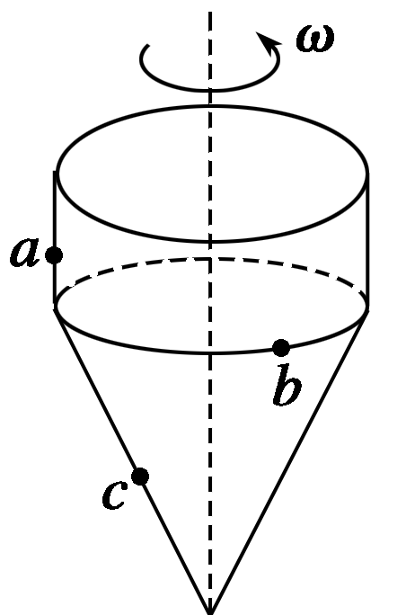

图1

A.*a*、*b*和*c*三点的线速度大小相等

B.*a*、*b*和*c*三点的角速度相等

C.*a*、*b*的角速度比*c*的大

D.*c*的线速度比*a*、*b*的大

答案　B

解析　*a*、*b*和*c*均是同一陀螺上的点，它们做圆周运动的角速度都为陀螺旋转的角速度*ω*，B对，C错；三点的运动半径关系为*ra*＝*rb*>*rc*，据*v*＝*ω*·*r*可知，三点的线速度关系为*va*＝*vb*>*vc*，A、D错.

9.如图2所示，圆盘绕过圆心且垂直于盘面的轴匀速转动，其上有*a*、*b*、*c*三点，已知*Oc*＝*Oa*，则下列说法中错误的是(　　)

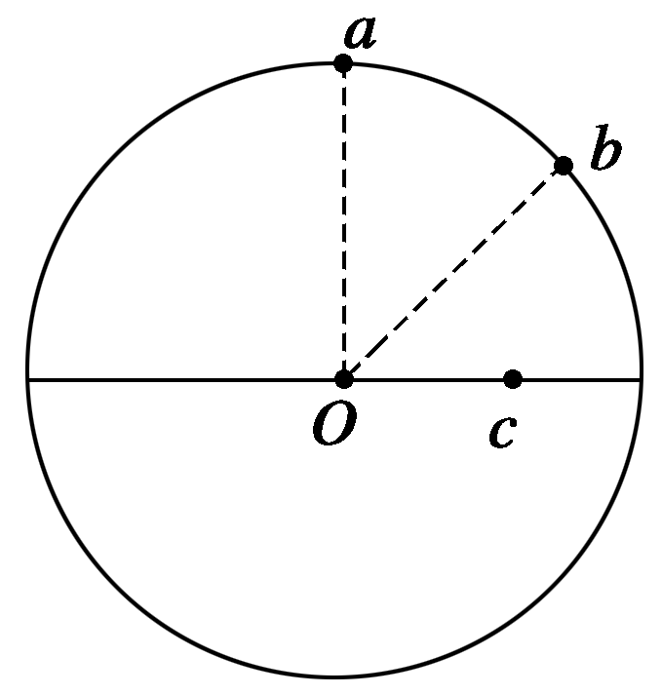

图2

A.*a*、*b*两点线速度相同

B.*a*、*b*、*c*三点的角速度相同

C.*c*点的线速度大小是*a*点线速度大小的一半

D.*a*、*b*、*c*三点的运动周期相同

答案　A

解析　同轴转动的不同点角速度相同，B正确；根据*T*＝知，*a*、*b*、*c*三点的运动周期相同，D正确；根据*v*＝*ωr*可知*c*点的线速度大小是*a*点线速度大小的一半，C正确；*a*、*b*两点线速度的大小相等，方向不同，A错误.故说法错误的是A.

10.两个小球固定在一根长为1 m的杆的两端，杆绕*O*点逆时针旋转，如图3所示，当小球*A*的速度为3 m/s时，小球*B*的速度为12 m/s.则小球*B*到转轴*O*的距离是(　　)

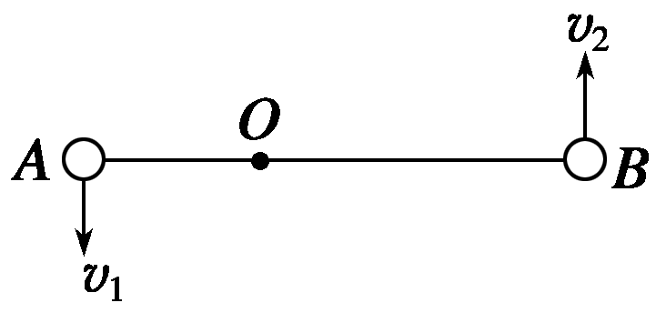

图3

A.0.2 m B.0.3 m C.0.6 m D.0.8 m

答案　D

解析　设小球*A*、*B*做圆周运动的半径分别为*r*1、*r*2，则*v*1∶*v*2＝*ωr*1∶*ωr*2＝*r*1∶*r*2＝1∶4，又因*r*1＋*r*2＝1 m，所以小球*B*到转轴*O*的距离*r*2＝0.8 m，D正确.

11.如图4所示为某一皮带传动装置，主动轮的半径为*r*1，从动轮的半径为*r*2.已知主动轮做顺时针转动，转速为*n*，转动过程中皮带不打滑.下列说法正确的是(　　)

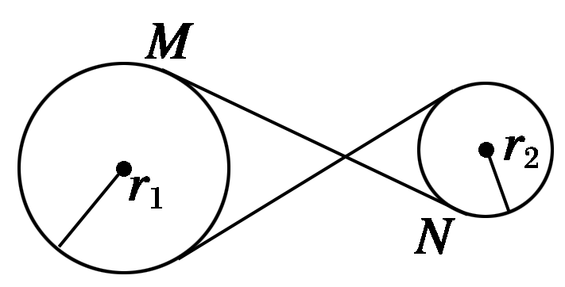

图4

A.从动轮做顺时针转动 B.从动轮做逆时针转动

C.从动轮的转速为*n* D.从动轮的转速为*n*

答案　BC

解析　主动轮顺时针转动时，皮带带动从动轮逆时针转动，A项错误，B项正确；由于两轮边缘线速度大小相同，根据*v*＝2π*rn*，可得两轮转速与半径成反比，所以C项正确，D项错误.

题组四　综合应用

12.某转盘每分钟转45圈，在转盘离转轴0.1 m处有一个小螺帽，求小螺帽做匀速圆周运动的周期、角速度、线速度.

答案　 s　 rad/s　 m/s

解析　由周期和转速的关系可求周期

*T*＝＝ s＝ s

角速度*ω*＝＝＝ rad/s

线速度*v*＝*ωr*＝ m/s.

13.如图5所示为皮带传动装置，皮带轮的圆心分别为*O*、*O*′，*A*、*C*为皮带轮边缘上的点，*B*为*A*、*O*连线上的一点，*RB*＝*RA*，*RC*＝*RA*，当皮带轮匀速转动时，皮带与皮带轮之间不打滑，求*A*、*B*、*C*三点的角速度之比、线速度之比.

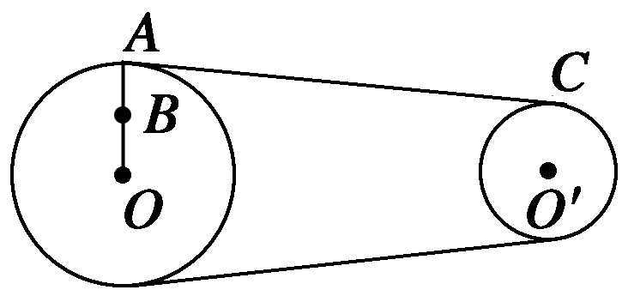

图5

答案　2∶2∶3　2∶1∶2

解析　由题意可知，*A*、*B*两点在同一皮带轮上，因此*ωA*＝*ωB*，又皮带不打滑，所以*vA*＝*vC*，

故可得*ωC*＝＝＝*ωA*，

所以*ωA*∶*ωB*∶*ωC*＝*ωA*∶*ωA*∶*ωA*＝2∶2∶3.

又*vB*＝*RB*·*ωB*＝*RA*·*ωA*＝，

所以*vA*∶*vB*∶*vC*＝*vA*∶*vA*∶*vA*＝2∶1∶2.

14.如图6所示，小球*A*在光滑的半径为*R*的圆形槽内做匀速圆周运动，当它运动到图中*a*点时，在圆形槽中心*O*点正上方*h*处，有一小球*B*沿*Oa*方向以某一初速度水平抛出，结果恰好在*a*点与*A*球相碰，求：

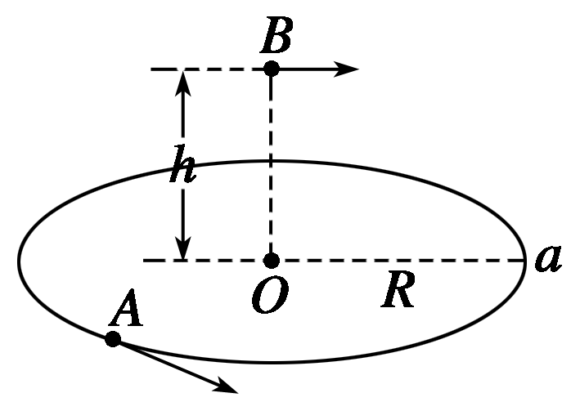

图6

(1)*B*球抛出时的水平初速度；

(2)*A*球运动的线速度最小值.

答案　(1)*R*　(2)2π*R*

解析　(1)小球*B*做平抛运动，其在水平方向上做匀速直线运动，

则*R*＝*v*0*t*①

在竖直方向上做自由落体运动，

则*h*＝*gt*2②

由①②得*v*0＝＝*R*.

(2)设相碰时，*A*球转了*n*圈，则*A*球的线速度

*vA*＝＝＝2π*Rn*

当*n*＝1时，其线速度有最小值，即

*v*min＝2π*R*.